Кружок МЦНМО 03. Разрезания 21.10.2025
- Разрежьте на буквы «Т» фигуры, изображенные на рисунках А и Б.
- Разделите фигуры, изображенные на рисунках, на две равные части (фигуры должны быть равны и по площади, и по форме).
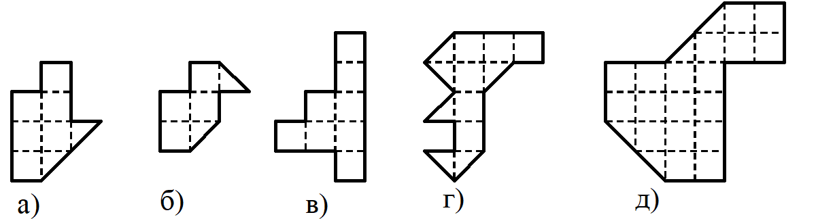
- Разрежьте пятиугольник на две равные по форме и размеру части.
а) б)
- На каждом из трёх изображенных ниже тортов расположено несколько розочек – см. рисунок. Разрежьте каждый торт на столько равных частей, сколько на нём розочек. Части должны быть равны и по форме и по размеру. В каждой из частей должна быть одна розочка.
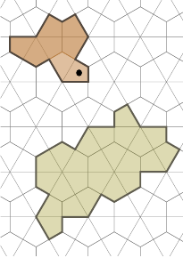
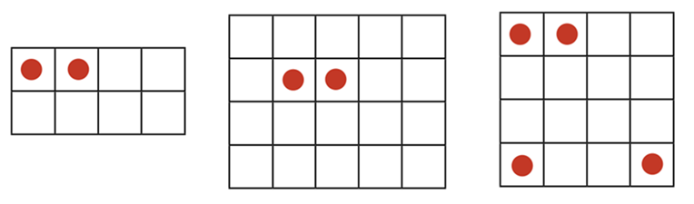
- Покажите, как разделить фигуру справа на трёх «дикобразов» (возможно, повёрнутых или перевёрнутых), изображенных на рисунке снизу.

- Разрежьте синюю фигуру, изображённую на рисунке, на 10 равных частей.
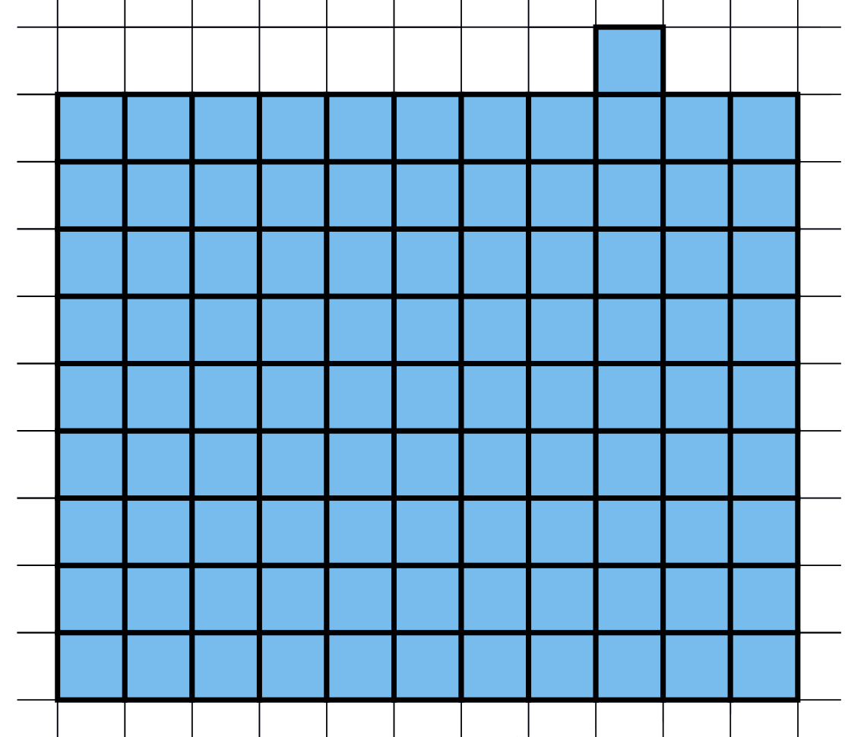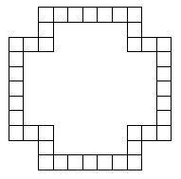
- Разрежьте рамку (см. рис. выше справа) на 16 равных частей.

- а) От маленького «печенья» откусили кусочек. Разрежьте остаток, изображенный на рисунке, на 3 равные части (т. е. одинаковые по размеру и по форме). Разрезы не обязательно прямолинейные.
б) Разрежьте большое «печенье» на 16 равных частей (т. е. одинаковых по размеру и по форме). Разрезы не обязательно прямолинейные.
